**Long revoir et se concentrer sur nature des charges et mesures (out param rég courbes MAS)**

**Fiche de présentation**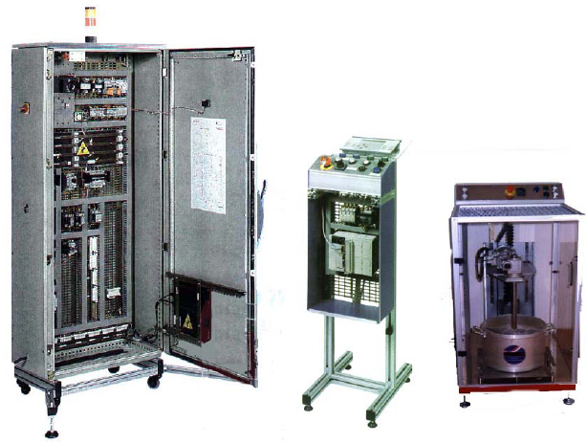

# RÉFÉRENTIEL

**Fonction 1 : ÉTUDE TECHNIQUE ET ÉCONOMIQUE**

***Tâche 1.6 : Analyser les causes d’un dysfonctionnement et faire évoluer les solutions techniques.***

* **C01 :** Analyser un dossier
* **C02** : Choisir une solution technique
* **C03** : Analyser une solution technique
* **C07** : Argumenter sur la solution technique retenue

***Tâche 5.3 : Réaliser les essais et les mesures nécessaires à la qualification d’un ouvrage, d’un équipement***

* **C04 :** Rédiger un document de synthèse
* **C17 :** Mettre en œuvre des moyens de mesurage
* **C18 :** Interpréter des indicateurs, des résultats de mesure et d’essais

# DONNÉES DISPONIBLES POUR RÉALISER LA TÂCHE

* Le dossier technique.
* Données techniques des fournisseurs (catalogues constructeur).

# SITUATION DE TRAVAIL

**- Vérification des performances des matériels installés.**

**- Durée :** 4heures dans l’espace d’Essais de Systèmes.

**- Matériel : Système Habilis**

# SITUATION PROBLEME :

Nous désirons analyser l’allure des signaux électrique générés par les différentes charges du système en tête de l’installation.

# CAHIER DES CHARGES (EXTRAIT) :

## ENNONCÉ DU BESOIN :

A qui le produit rend-il service ? Sur quoi le produit agit-il ?

**Vérification du réseau électrique**

**Usagers – Utilisateurs d’énergie électrique**

**Amélioration de la qualité du réseau**

**Réseau de distribution électrique**

Dans quel but ce produit existe-t-il ?

## - LE CONTEXTE DE LA DEMANDE, LES OBJECTIFS

* Expertise de l’équipement et analyse des solutions.
* Mise en œuvre d’un équipement électrique.
* Analyse de relevés.

# INVENTAIRE DES INFORMATIONS A EXAMINER

## Informations techniques :

Documents constructeurs (disponible sur papier ou sur informatique)

## CONTRAINTES GLOBALES

### Rédaction

***Vous êtes dans la situation de l’expert qui doit convaincre, la qualité du document de synthèse (présentation, mise en valeur des résultats) ainsi que la pertinence des commentaires seront fortement appréciées.***

* Le déroulement du TP et le compte rendu feront appel à votre esprit critique et curieux.
* Vous ne vous en tiendrez pas uniquement aux réponses à la succession de questions mais à un approfondissement de vos connaissances.

**Fiche de travail N°1**

1. **ETUDE THEORIQUE**

## Schéma unifilaire

* Établir le schéma unifilaire de votre système.
* Positionner les points remarquables suivants :
  + PA : en amont du sectionneur du moteur démarrage par contacteur.
  + PB : en amont du variateur de vitesse.
  + PC: en amont du sectionneur de la résistance de chauffe.
* Définir la nature de l’énergie électrique présente aux points PA, PB, PC. Précisez en chaque point les caractéristiques de l’énergie électrique (Mono ou triphasé, valeur efficace, fréquence, alternatif, continu).

|  |  |
| --- | --- |
| **Point du schéma** | **Caractéristiques de l’énergie électrique** |
| PA |  |
| PB |  |
| PC |  |

## Nature de l’énergie électrique

* Surlignez en rouge sur le schéma unifilaire le trajet de l’énergie électrique pour l’alimentation des actionneurs principaux.
* Surlignez en vert sur le schéma unifilaire le trajet de l’énergie électrique pour l’alimentation des circuits auxiliaires.

**Fiche de travail N°2**

1. **JUSTIFICATION**

## Ligne du moteur à vitesse variable :

* Sur la ligne à vitesse variable indiquer et justifier les protections électriques associées.
* Justifier le choix du variateur de vitesse (rôle, puissance…..).
* Indiquer la solution retenue, au niveau de la mise en œuvre du variateur, pour régler la vitesse.

## Ligne du moteur démarrage par contacteur

## Sur la ligne de démarrage par contacteurs, indiquer et justifier les protections associées.

## Justifier le choix du contacteur de ligne.

## Ligne de chauffage :

* Sur la ligne de chauffage, indiquer et justifier les protections associées.
* Justifier le choix du contacteur statique.

**Fiche de travail N°3**

1. **MESURES**
   1. **Préparation**

* Pour tous les relevés, le schéma de raccordement des appareils de mesures ainsi que le préréglage de l’oscilloscope (base de temps, amplificateur…) sont demandés.
* Sur vos relevés notez, si possible, en fléchant sur le document les grandeurs suivantes : valeur efficace, valeur maximum, période, valeur moyenne, déphasage et autres informations nécessaires à la compréhension.
* Vous utiliserez les appellations conventionnelles et vous noterez les valeurs relevées.
* Vous qualifierez les charges de chaque départ (linéaire ou non, inductive, ..).
  1. **Ligne de chauffage**
* Donner la valeur ohmique d’un élément de la charge et en déduire sa puissance totale. **Attention demander une consignation, cette mesure se fera HORS TENSION**.
* Relever les allures de la tension et du courant au point noté **PC**.
* Vérifier par une mesure le type de relais statique employés (asynchrone, synchrone)
* Contrôler l’équilibre de la charge.
  1. **Ligne du moteur à vitesse variable :**

On donne la caractéristique mécanique (*voir annexe*) de la machine asynchrone utilisée pour entraîner la pale en rotation :

**NB** : On néglige les pertes mécaniques de la machine de sorte que le couple utile se confond avec le couple électromagnétique.



n**R** (tr/min)

T (N.m)

* Situer dans la zone de fonctionnement en moteur :

le point de démarrage

le point à vide

le point correspondant au couple maximal

* Montrer que dans la partie affine de la caractéristique, le moment du couple peut s’écrire **T = k.Δn** avec :
  + - k = constante
    - Δn : différence entre la fréquence de rotation du champ tournant, appelée aussi fréquence de rotation de synchronisme (nS), et la fréquence de rotation du rotor (nR).
* Donner l’allure du réseau de caractéristiques mécaniques de la machine asynchrone (uniquement la partie affine) lorsque celle-ci est reliée à un variateur de vitesse fonctionnant avec une loi tension fréquence permettant de conserver la machine dans le même état magnétique.
* La plaque signalétique de la machine asynchrone porte les indications suivantes :

|  |  |  |
| --- | --- | --- |
| **2,1 A / 1,2 A** | **cos ϕ = 0,74** | **50 Hz** |
| **230 V / 400 V** | **0,37 kW** | **1400 tr/min** |

* Ces valeurs nominales sont données pour un fonctionnement en moteur.
* Calculer le moment du couple nominal.
* En déduire la valeur de la constante k de la relation T = k.Δn avec Δn exprimée en tr/s.
* Relevez les allures de tension et de courant à deux vitesses distinctes au point noté **PB** sur le schéma unifilaire.
* Faire un commentaire des relevés.
  1. **Ligne de moteur à vitesse constante**
* Relevez les allures de tension et de courant au point noté **PA** sur le schéma unifilaire.
* Faire un commentaire des relevés.
  1. **Conclusions**

Relever l’allure de la tension et du courant au point que vous noterez **PW** en aval du contacteur de ligne et du point que vous noterez **PV** en amont du sectionneur principal.

Faire un commentaire de ces relevés.